**Өмірлік негізгі мектебіндегі абаттандыру туралы ақпарат**

Өмірлік негізгі меткебінде мектеп ауласын абаттандыру айлығы аясында абаттандыру жұмыстары бірқатар жүргізіліп келеді. Апта барысында бірқатар сенбіліктер ұйымдастырылып осы сенбіліктерде покрышкалардан жаңа гүлзарлар жасалды. Ескі гүлзарлар қатарына жаңадан 7 гүлзар қосылды. Өткен апта бойынша 6 георгиня, 2 астра және 3 гвоздика гүлдері отырғызылды. Сонымен қатар 153 петунья гүлінің рассадасы отырғызуға дайындалып қойылды. Алдағы аптада жасалған гүлзарлары түрлі түске бояп петунья гүлін отырғызу жоспарлануда.

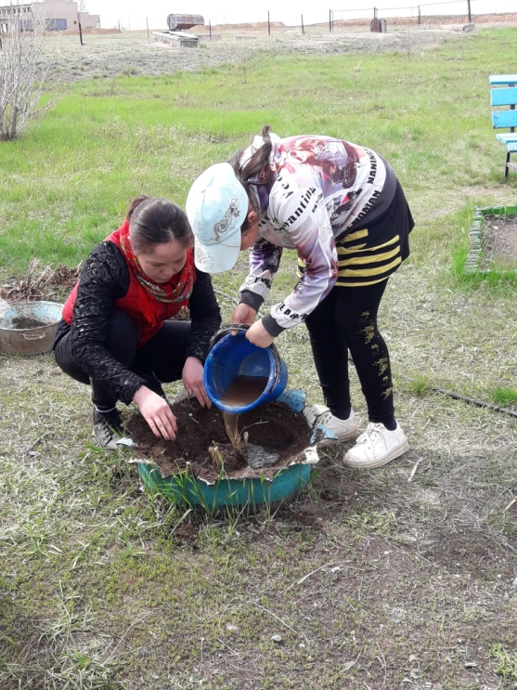 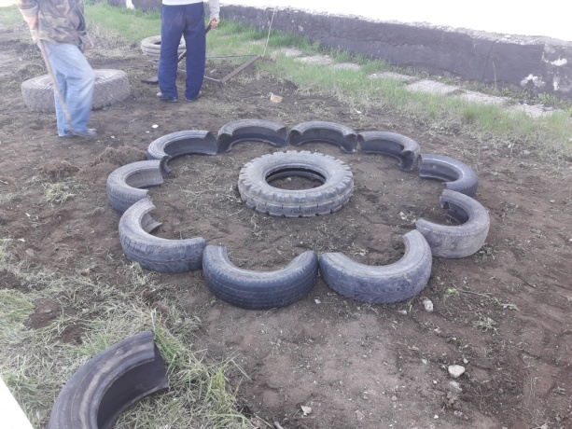

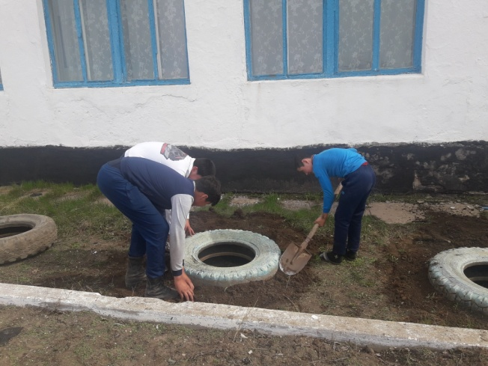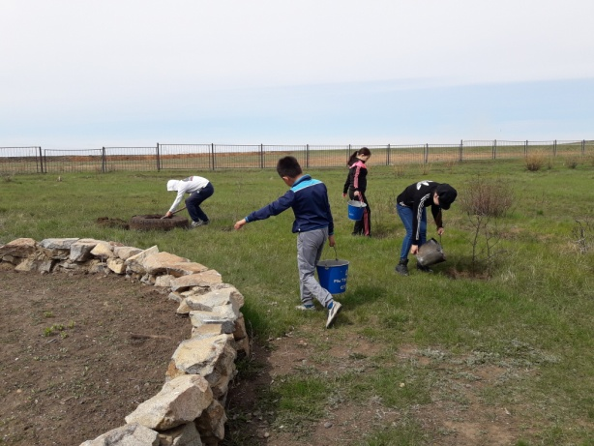

Орындаушы: Кеулімжай М.Қ